泸县2023年秋期一年级上册数学单元练习（二）

**学校　　　 　 　 　 班级　　　 　 　 姓名　　　 　 　 考号**

×××××××××××××××××××× **密** × **封** × **线** × **内** × **不** × **要** × **答** × **题** ×××××××××××××××××××

**内容：第2单元**

时间：60分 总分：100分

|  |  |  |  |  |  |  |  |  |
| --- | --- | --- | --- | --- | --- | --- | --- | --- |
| 题号 | 一 | 二 | 三 | 四 | 五 | 六 | 总分 | 总分人 |
| 得分 |  |  |  |  |  |  |  |  |

|  |  |
| --- | --- |
| 得分 | 评卷 |
|  |  |

**一、我会填。**（每空1分，共38分）

1．在下面田字格里规范写出0，1，2,,3，4, 5, 6, 7, 8, 9, 10。

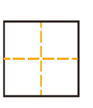

2.看图写数

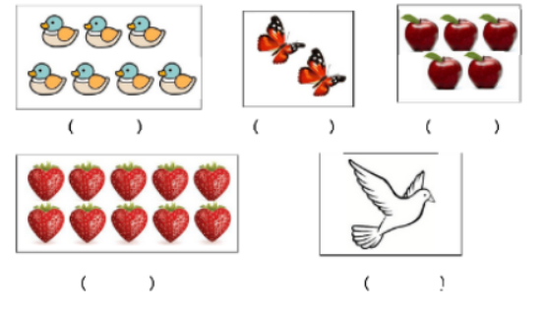

3.填一填

|  |  |  |  |  |  |  |
| --- | --- | --- | --- | --- | --- | --- |
| 0 |  | 2 | 3 |  | 5 | 6 |

|  |  |  |  |  |
| --- | --- | --- | --- | --- |
| 2 | 4 |  | 8 |  |

|  |  |  |  |  |  |  |
| --- | --- | --- | --- | --- | --- | --- |
| 9 |  | 7 |  | 5 | 4 | 3 |

4. 5后面的一个数是（ ）；9前面的一个数是（ ），

1. 和7相邻的两个数是( )和（ ）。
2. 在 里填上＞ .＜或=

7 9 10 7+2 6 -2 4

1. 分一分

9 10 6

4 7 9



比 多（ ），一共( )个

1. 红红的前面有3个小朋友，后面有5个小朋友，一共( )个小朋友。

10． 7后面的三个数是（ ），（ ），（ ）。

|  |  |
| --- | --- |
| 得分 | 评卷 |
|  |  |

**二、看图列式。**（每式2分，共10分）

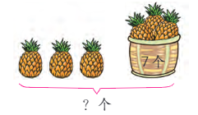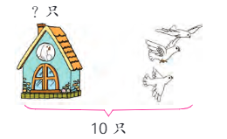

1. 12.

-------------------- ----------------------

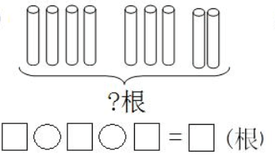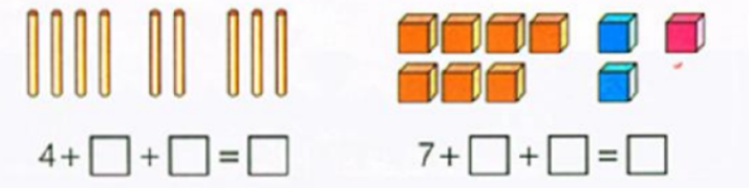

13. 14．

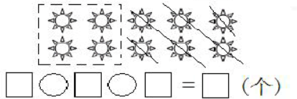



×××××××××××××××××××× **密** × **封** × **线** × **内** × **不** × **要** × **答** × **题** ×××××××××××××××××××

|  |  |
| --- | --- |
| 得分 | 评卷 |
|  |  |

**三、火眼金睛。**（每空1分，共10分）

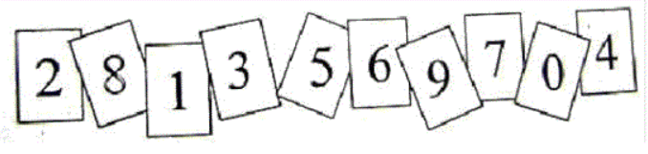

1. 这里共有( )个数。
2. 上面的数中最大的数是( )，最小的数是( )。
3. 从左往右数，第 5 个数是（ ），第7个数是（ ）。
4. 从右数，5是第（ ）个数，7是第（ ）个数，8是第（ ）个数。
5. 比8少3的数是（ ），7比2多（ ）。

|  |  |
| --- | --- |
| 得分 | 评卷 |
|  |  |

**四、我会算。**(每题1分，共14分)

1. 2+8= 3+6= 10-0= 10-6= 4+5=

7-0= 9-2= 10-2= 2+7= 7+3=

1. （ ）+2=10 7+( )=9 5-2+4= （ ） ( )-2=6

|  |  |
| --- | --- |
| 得分 | 评卷 |
|  |  |

**五、七十二变。**（每式1分，共8分）

看图列两道加法算式和两道减法算式

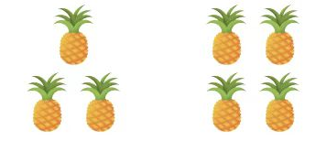

-------------- -------------

23．

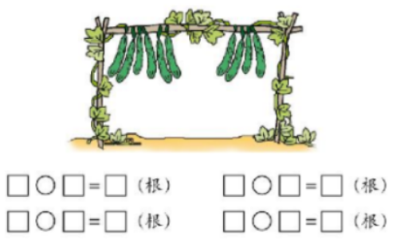 --------------- -------------

24．

|  |  |
| --- | --- |
| 得分 | 评卷 |
|  |  |

**六、我会解决生活中的问题。**（每题4分，共20分）

25．潘老师左手有8颗糖果，已经吃掉了3颗糖果，请问潘老师还有多少颗糖果？

26．潘老师一共有10颗糖果，左手有2颗糖果，请问潘老师右手有多少颗糖果？

27．潘老师已经吃掉了2颗糖果，现在左手还有7颗糖，请问潘老师原来有多少颗糖果？

28．原来有6只小鸡，走了3只小鸡，又来了2只小鸡，现在有多少只小鸡？

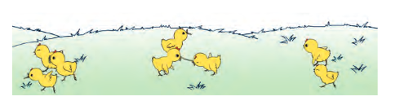

29．车上有乘客6人，下车了2人，又上车3人，现在车上有几人？

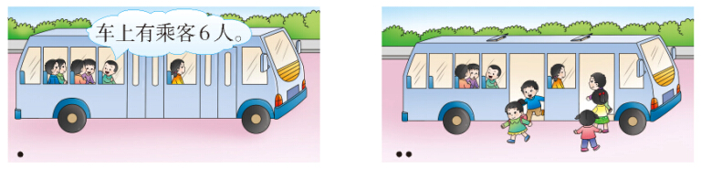

**参考答案**

**一、我会填。**（每空1分，共38分）

1． 书写工整，占格规范即可 2. 7，2，5，10，1

3． 1，4 6，10， 8，6 4． 6，8

5． 6，8 6．＜.＞ .=

7． 5,3,3 8． 2,10

9． 9 10． 8,9,10

**二、看图列式。**（每式2分，共10分）

11． 10-3=7 12．7+3=10 13．4+2+3=9 14． 4+3+2=9 15．10-4-6=0

**三、火眼金睛。**（每空1分，共10分）

16． 10 17．9,0 18．5,8 19．6,3,9 20．5,5

**四、我会算。**(每题1分，共14分)

21．10,9,10,4,9,7,7,8,9,10

22．8,2,7,8

**五、七十二变。**（每式1分，共8分）

23． 3+4=7(个） 4+3=7 (个） 7-3=4 (个） 7-4=3(个）24． 6+4=10 (根） 4+6=10 (根） 10-6=4(根） 10-4=6(根）

**六、我会解决生活中的问题。**（每题4分，共20分）

25． 8-3=5(颗）

26． 10-2=8(颗）

27． 2+7=9(颗）

28． 6-3+2=5(只）

29． 6-2+3=7（人）

**评分说明：**卷面分大于85分或进入全班前三分之一区间者，评定为“优秀”；卷面分大于70分或进入全班前三分之二区间者，评定为“良好”；卷面分不小于60分者，评定为“及格”；卷面分小于60分者，补考后再评定等级。教师应鼓励学生用多种方法解题，未按常规解题者，教师应酌情给分。

**命题要求：**

⑴总体格式：页边距（上下左右均设3.2cm）→纸张A4→版式（页眉、页脚均设3.2），19磅行距，11磅字号，首行缩进2字符

⑵字母的格式为：字体设为“TimesNewRoman”+斜体+11号字，如：*π*、*x*、*y*、*z*、*a*、*b*、*c*……

⑶序号为：“一、二、三、四、五、六、……”

“1．2．3．4．5．6．7．8．9．……”（首行缩进2字符）

“A．B．C．D．”（首行缩进3.5字符）

⑷数学符号为：＋ － × ÷ ＝ ≈ √ ×∠≠ ℃ °

⑸括号为“（）、[ ]” 冒号为“：”， 时刻、比号为“∶”

⑹分数为：

⑺循环小数为：0.0 31.056 6.6263646566…（3个点）

⑻注意图文表并茂，多采用情境题、操作题、开放题、探究题、趣味题、游戏题、联系生活实际的题

⑼命题要体现五育融合、数学文化、中小学衔接、跨学科融合、学科素养等新要求

⑽今年的套题不能有前两年的原题，教体局领导要求我县在命制数学单元套题的时候要适度提高难度和增加综合性，可以参考湖北省武汉市洪山区的期末考试题